Отчет по лабораторной работа №8

Дисциплина: архитектура компьютера

Ширинкин Т. Б.

Содержание

Цель работы 1

Выполнение лабораторной работы 1

Выполнение заданий для самостоятельной работы 6

Выводы 7

# Цель работы

Изучение циклов в Nasm, получений умений и пониманию особенностей работы циклов.

# Выполнение лабораторной работы

Создал каталог и первый файл (Рис. [-@fig:000])

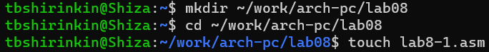

Рис. 0 Создал каталог и первый файл

Ввёл первый листинг (Рис. [-@fig:001])

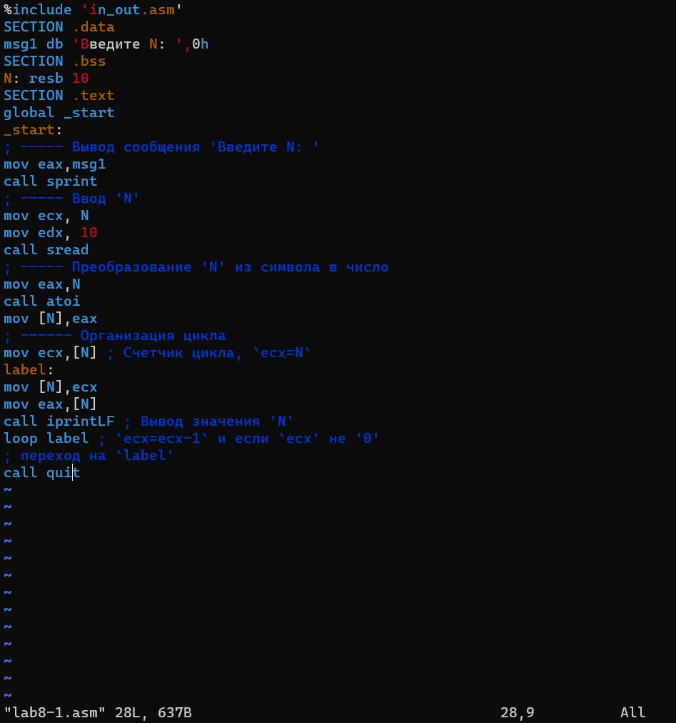

Рис. 1 Ввёл первый листинг

Создал исполняемый файл и запустил его (Рис. [-@fig:002])

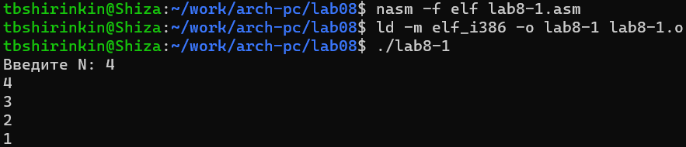

Рис. 2 Создал исполняемый файл и запустил его

Изменяю файл в соответствии со вторым листингом (Рис. [-@fig:003])

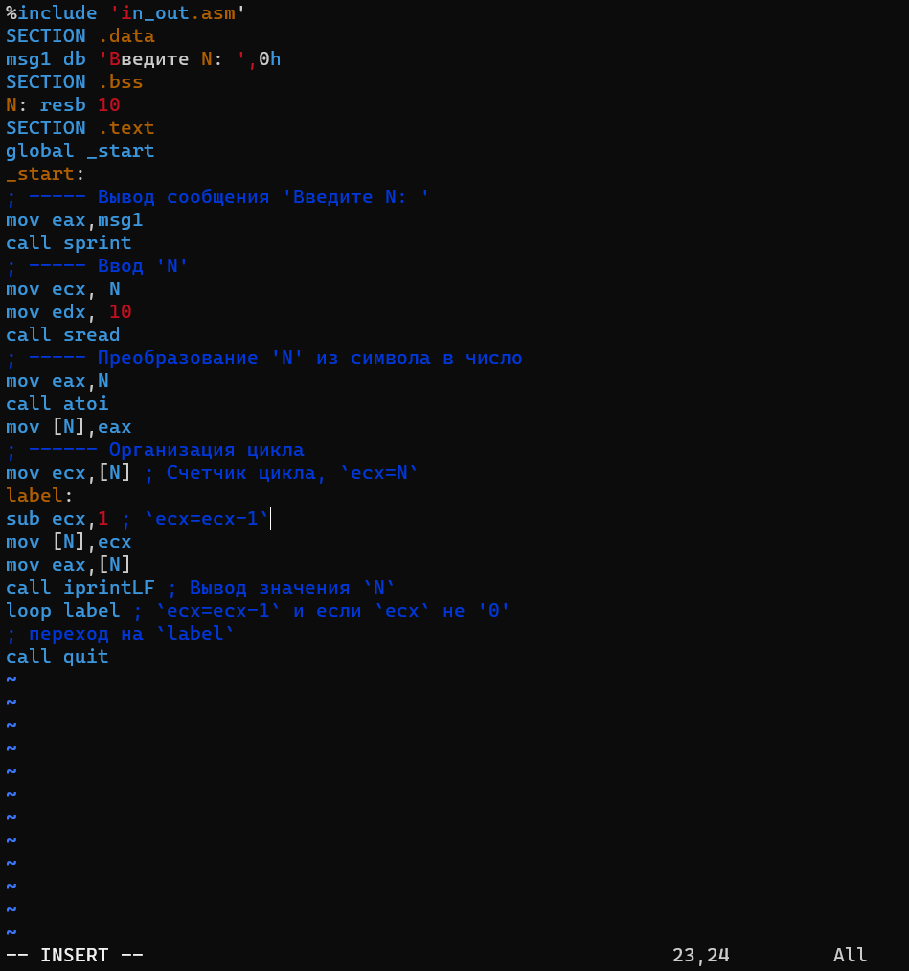

Рис. 3 Изменяю файл в соответствии со вторым листингом

Да, изменение идёт на два сразу, как и написано в программе (Рис. [-@fig:004])

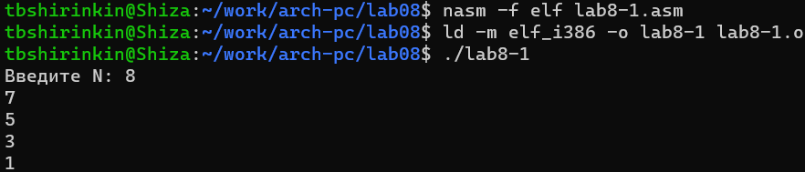

Рис. 4 Да, изменение идёт на два сразу, как и написано в программе

Изменил код в соответствии с заданием (Рис. [-@fig:005])

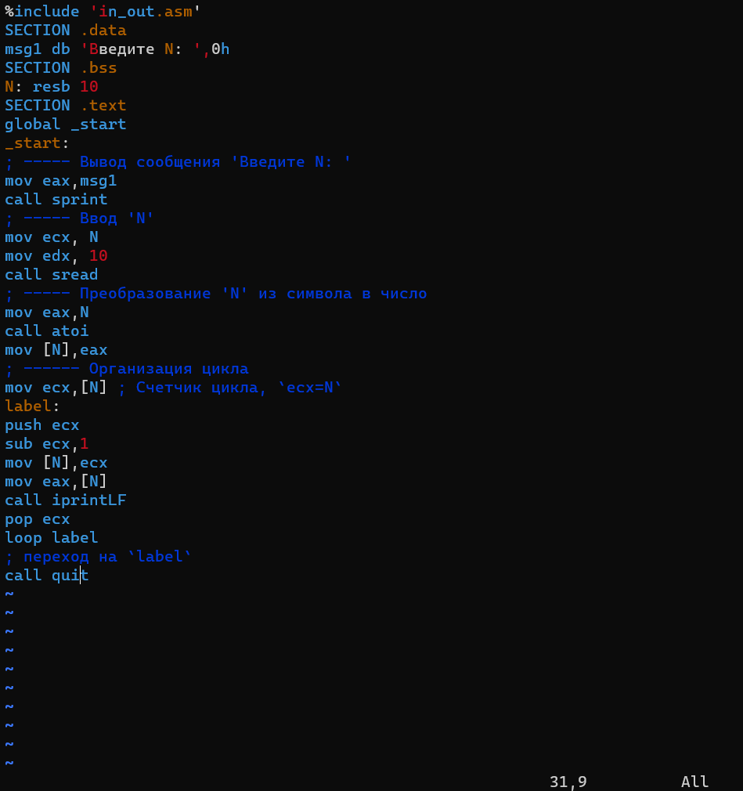

Рис. 5 Изменил код в соответствии с заданием

Значения на единицу меньше, чем в изначальной програме (Рис. [-@fig:006])

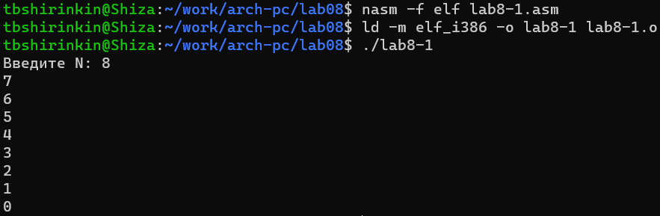

Рис. 6 Значения на единицу меньше, чем в изначальной програме

Создал новый файл и ввёл в него новый листинг (Рис. [-@fig:007])

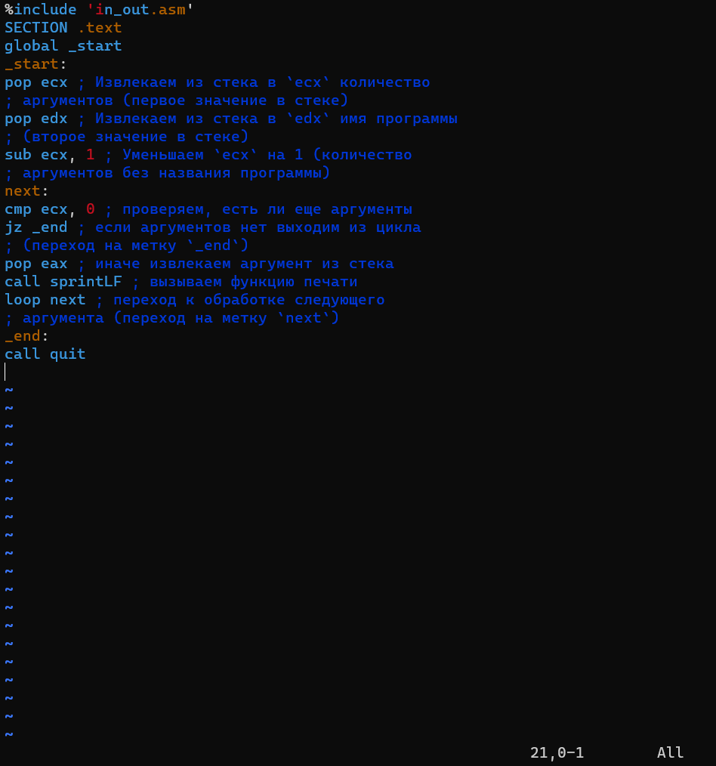

Рис. 7 Создал новый файл и ввёл в него новый листинг

Вывел все 4 аргумента, что вписали в стек программы (они идут через пробел). (Рис. [-@fig:008])

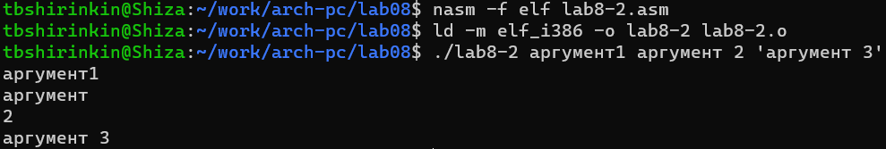

Рис. 8 Вывел все 4 аргумента, что вписали в стек программы (они идут через пробел).

Создал новый файл и ввёл в него новый листинг (Рис. [-@fig:009])

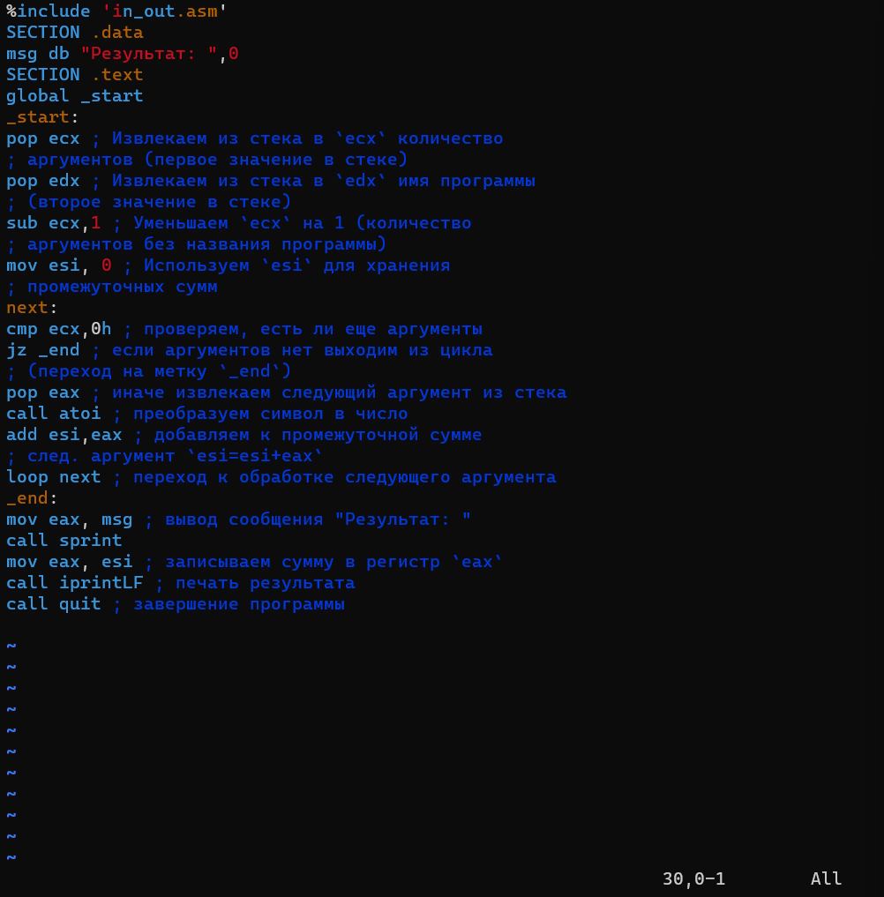

Рис. 9 Создал новый файл и ввёл в него новый листинг

Правда работает (Рис. [-@fig:010])

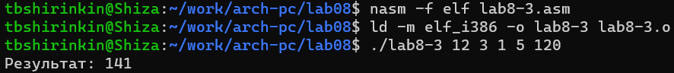

Рис. 10 Правда работает

# Выполнение заданий для самостоятельной работы

На основе последнего листинга написал новую программу (19 номер) (Рис. [-@fig:011])

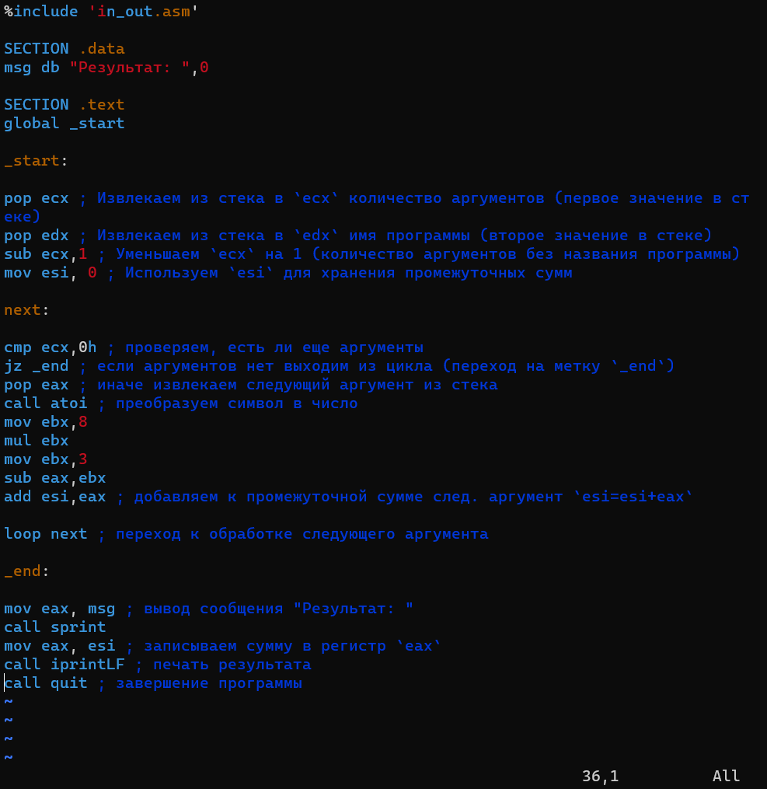

Рис. 11 На основе последнего листинга написал новую программу (19 номер)

Работает как изначально задумано (Рис. [-@fig:012])



Рис. 12 Работает как изначально задумано

# Выводы

Цель достигнута: изучены циклы в Nasm, получены умения и понимания особенностей работы циклов.